

Alexandre Normand

Projet SWfit  TrouvesTesParoles

Cahier des charges

Table des matières

Spécifications fonctionnelles : 2

Spécifications non-fonctionnelles : 2

Méthodologie de développement : 2

Spécifications techniques : 2

API utilisable  : 3

Diagramme de Gantt : 3

Chartre graphique : 3

Application pour répertorier les paroles de chanson.

# Spécifications fonctionnelles :

* Recherche lyrics -> affichage des tracks attribuées
* Fiche artiste, album concerné
* Classement des musiques par genres / album ou artistes (visibilité sur les tops du moment)
* Lien de redirection vers les sites de streaming

# Spécifications non-fonctionnelles :

* Morceau de parole -> titre concerné
* Possibilité d’implémenter des notations / commentaires sur le titre.
* Intégration du player (à voir le fournisseur) pour écouter le titre sélectionné
* Correction des lyrics si erroné (à voir pour l’administration)
* Possibilité de partager les lyrics sur les réseaux sociaux

# Méthodologie de développement :

Dans un premier temps, nous devons faire un benchmarking des différentes API mis à disposition afin de réaliser cette application. Voir les avantages et les inconvénients afin de choisir un outil qui réponde parfaitement à nos besoins. En parallèle, il va falloir penser à l’architecture de la base de donnée et la mettre en place dans un premier temps afin d’avoir une vision global de la suite du projet.

Par la suite, nous devrons réussir à intégrer et à utiliser correctement l’api sélectionné afin de pouvoir récupérer les informations que nous souhaitons.

# Spécifications techniques :

* Base de données (à voir pour la techno) permettant de gérer les comptes utilisateurs
* Langage SWIFT (xcode)
* Liaison avec une ou plusieurs APIs
* Lecture musique via « Apple Music »

# API utilisable  :

<https://developer.musixmatch.com/documentation>

<https://docs.genius.com/#annotations-h2>

<http://developers.music-story.com/fr/developpeurs/lyric>

**API RETENUE :**

* **Musixmatch (**complète et facile d’utilisation) – **FREE VERSION**

**Déroulé classique :**

L’utilisateur se créer un compte / se connecte, il peut dans la barre de recherche trouver les paroles d’une musique en fonction du nom de la chanson. Il a la possibilité d’ajouter des pistes à ses favoris pour les retrouver plus facilement par la suite.

Page artiste + album en fonction des recherches.

# Affichage en clair des mots clés entrés par l’utilisateur

# Diagramme de Gantt :

Segmenter le différentes tâches de développement et BDD

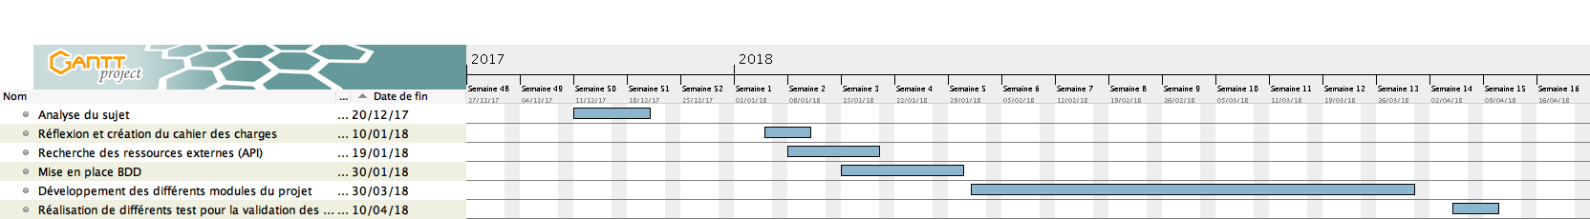

# 

# Chartre graphique :

